＂一体化＂办学体（联片）兰州外国语学校 兰州八中 兰州五十六中
2018-2019学年第一学期八年级期末联考
物理试题
命题学校：兰州八中 命题人：张丽 审核人：苏怀宝
一、选择题（本大题16小题，每小题3分，共48分。在每小题给出的四个选项中，只有一个选项是符合题目要求的。）
1． 如图所示，各种现象的形成需要吸收热量的是（ ）
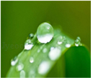
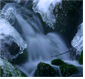
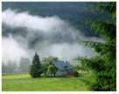
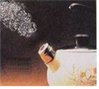
A．青草上的露珠 B．冰雪消融 C．山间的薄雾 D．壶嘴上方的“白气”

2． 某同学用已调节好的托盘天平测量物体的质量，他将物体放入天平，通过增、减砝码后，发现指针指在分度盘中央刻度线的左边一点，这时他应该（ ）
A．把横梁右端螺母向右旋出一些
B．把横梁右端螺母向左旋进一些
C．把天平右盘的砝码减少一些
D．向右移动游码
3. 以下与物态变化相关的说法正确的是（ ）
A．气温低于水银熔点的地方，不能使用水银温度
B．衣柜里放樟脑丸片，利用了汽化
C．北方的冬天，在菜窖里放几桶水，是为了水的汽化吸热
D．电冰箱使用的制冷物质工作时，在冷冻室要液化，在冷凝器要汽化
4． 关于误差，下列说法正确的是（ ）
A．在正确认真的测量下，不会产生误差
B．误差就是测量中不慎产生的错误
C．多次测量取平均值就可以消除误差
D．用精度很高的刻度尺测量长度，也会出现误差
5．下列说法正确的是（ ）
A．一块砖切成体积相等的两块后，砖的密度变为原来的一半
B．铁的密度比铝的密度大，表示铁的质量大于铝的质量
C．铜的密度是8.9×10³kg/m³，表示1m³铜的质量为8.9×10³kg
D．密度不同的两个物体，其质量一定不同
6． 有一空瓶子质量是100g，装满水后称得总质量为600g，装满另一种液体称得总质量为500g，求这种液体的密度为（ ）
A．0.5 g/cm³
B．0.8 g/cm³
C．1.0 g/cm³
D．1.2 g/cm³
7． 下列图象中表示物体做匀速直线运动的是（ ）
A B C D
S
O
t
S
O
t
v
O
t
v
O
t

8． 关于声现象的说法正确的是（ ）
A．物体的振幅越大音调越高
B．声音在真空中的传播速度是340m/s
C．打雷时捂住耳朵可以防止雷声的产生
D．地震、火山喷发等自然现象都伴有次声波的产生
9． 音乐会上小提琴演奏乐曲时，下列说法正确的是（ ）
A．演奏前，调节小提琴的琴弦松紧可改变声音的响度
B．演奏时，用力弹小提琴的同一琴弦可提高声音的音调
C．小提琴演奏的乐曲通过空气传入听众的耳朵
D．小提琴的音色和二胡的音色相同
10．如图所示的四种现象中，由光的直线传播形成的是（ ）
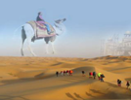
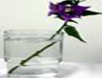
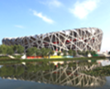

A．海市蜃楼 B．水面“折”枝 C．水中倒影 D．手影

11．入射光线与镜面的夹角减小20°，则反射光线与入射光线的夹角将（ ）
A．减小20°
B．减小40°
C．增大20°
D．增大40°
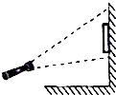
12．如图所示，在暗室中用手电筒照射挂在白色墙
第12题图
壁上的小镜子，可看到被照射部分（ ）
A．墙是白色的，镜子是黑色的
B．墙和镜子都是白色的
C．墙是黑色的，镜子是白色的
D．墙和镜子都是黑色的
13．潜入水中工作的潜水员在水中看见岸上的路灯位置变高了。如图所示的四幅光路图中，哪一幅图能正确说明产生这一现象的原因（ ）
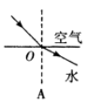
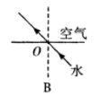
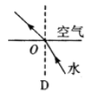
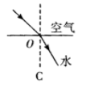
A B C D

14．五一佳节，在常州紫荆公园月季花展上，小明将红色滤色镜（即红色玻璃）挡在照相机镜头前给一株绿叶黄花的月季拍照，照片上该花卉的颜色是（ ）
A．绿叶黄花
B．黑叶红花
C．黑叶黑花
D．红叶红花
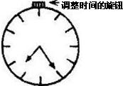
15．如图是从平面镜内看到的机械手表指针的位置。
第15题图
此时实际时间是（ ）
A．1点20分
B．4点35分
C．7点50分
D．10点05分
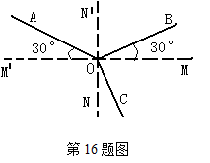
16．如图为光线在空气和玻璃传播的示意图，其
中实线分别表示入射光线、反射光线和折
射光线，下列说法正确的是 （ ）
A．OB是折射光线
B．AO是入射光线
C．NN’是界面
D．空气在NN’的右侧
二、填空题（本大题6小题，每空1分，共16分）
17．温度计是利用液体的 规律制成的，体温计的测量范围是 。
18．1cm³冰化成水后，体积为_________________（ρ_{冰}=0.9×10³kg/m³）。
19．甲、乙两汽车都在做匀速直线运动，甲车通过路程与乙车通过路程之比为3:2，乙车运动时间与甲车运动时间之比为4：5，则甲、乙两车的运动速度之比为________。
20．闪闪的红星歌曲中，有一段歌词是：“小小竹排江中游，巍巍青山两岸走”，其中“小小竹排江中游”是以______________作参照物；“巍巍青山两岸走”是以______________作参照物。
21．在我国古诗词中有很多描述声音的优美诗句，“不敢高声语，恐惊天上人”中的“高”是指声音的 （选填“音调”“响度”或“音色”）；中考期间考场周围常常设有禁止鸣笛的标志，这是从 减弱噪声。
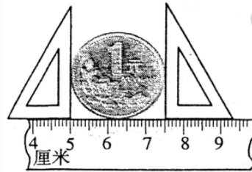
22．如图所示，硬币的直径为_______________cm。
第22题图

23．科学工作者为了探测海底某处的深度，向海底垂直发射超声波，经过4s收到回波信号，声音在海水中传播的速度是1500m/s，海洋中该处的深度为___________m。这种方法_________（选填“能”或“不能”）用来测量月球与地球之间的距离，原因是_____________________。
24．雨后的天空，常常出现彩虹，这属于光的__________现象；人站在湖边，能看到自己在水中的倒影，这属于光的__________现象；现有一路灯距湖面高3m，湖水深5m，映在平静湖水中灯的“倒影”与路灯的距离是_________m，若水面上升，“倒影”的大小_________（填“变大”、“变小”或“不变”）。
三、作图题（本大题4小题，共16分）
25．如图所示，小明通过一平面镜看到桌子下面的小球，图中画出了入射光线和反射光线，但未标出光的传播方向。请在图中用箭头标出光的传播方向，并根据光的反射定律在适当位置画出平面镜。
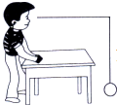
26．画出图中AB通过平面镜所成的像。
第25题图 第26题图
A
B

27．如图所示，S为平面镜前的一个发光点，A为平面镜前的某一点，请画出通过A点的反射光线，并完成光路图。
28．如图所示，一直角玻璃砖顶角A为30°，一束光垂直AB边入射，画出这束光从AB边进入玻璃砖到AC边离开玻璃砖的径迹。
第27题图 第28题图

S
A
A
B
C

四、实验探究题（本大题3小题，每空1分，共21分）
29．某兴趣小组用同一酒精灯将一块冰加热成水直至沸腾，并记录了温度变化规律，如图所示根据数据绘画的温度时间图象。
（1）图乙中，温度计的示数为 。
（2）图丙中， 段表示冰的熔化过程（填 “BC”或“CD”）。
（3）由丙图象可知冰是 （填“晶体”或“非晶体”）；由丁图可知水沸腾时水面上方的气压 （“大于”、“小于”或“等于”）一个标准大气压。[来源:学_科_网Z_X_X_K]
（4）图戊中， （填“a”或“b”）是水沸腾时的情景，水沸腾时的条件是 。
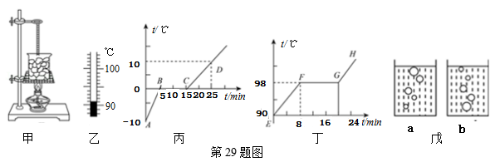
30．某小组在探究“光的反射定律”时进行了如下操作：
（1）按图那样，把一面镜子M平放在平板上，把一个画有角度的白色硬纸板竖立在镜面上，硬纸板是由A和B两块粘起来的，可以绕接缝0N转动，0N垂直于镜面。先使A、B两块纸板成为同一平面，让入射光线沿EO方向射向镜面上的O点，观察到从镜面反射的光线的方向与入射光线的方向 。（选填“相同”或“不同”）
（2）使入射角增大，观察到反射角 。
（3）用量角器量出入射角和反射角的的大小，比较两角大小可得: 。
（4）把纸板B向前折或向后折， （选填“能”或“不能”）看到反射光线。实验结论： 。
（5）如果在B硬纸板上让反射光线逆着原方向射向O点，则在A硬纸板上反射光线逆着原入射光线射出，说明__ 。
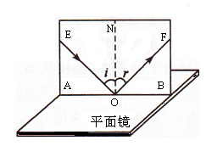
第30题图

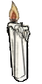
第31题图
M
N

31．如图是小红同学探究“平面镜成像的特点”实验装置。
（1）在实验中用透明的玻璃板代替平面镜，主要目的是 。
（2）在竖立的玻璃板前放一支 （填“点燃”或“不点燃”）的蜡烛M，可以看到玻璃板后面出现蜡烛的像。小红拿另一支大小相同的蜡烛N在玻璃板后面移动，直到它跟蜡烛M的像完全重合。由此可以得出的结论是 。
（3）实验时，小红同学应在 （填“M”或“N”）侧观察蜡烛M经玻璃板所成的像。移去后面的蜡烛N，在其所在位置上放一光屏，则光屏上 接收到蜡烛烛焰的像（填“能”或“不能”），所以平面镜所成的像是 像。（填“实”或“虚”）。
（4）细心的小红透过玻璃观察蜡烛M的像时，看到在像的后面还有一个较模糊、与像有部分重叠的像，出现了两个像，所以实验时我们应选择 （选填“较厚”或“较薄”）的平板玻璃来进行实验。
（5）若实验时不慎将玻璃向N方向倾斜，则出现的问题是： 。
五、计算题（本大题4小题，共20分）
32． （5分）甲乙两地的路程约为600km，一辆小车以100km/h的平均速度行驶了一半路程后，又以50km/h的平均速度行驶完后一半路程。求：
（1）这辆小车从甲地到乙地所需的时间是多少h？
（2）全程的平均速度是多少km/h？

33． （5分）一列长360m的火车匀速穿过一条长1800m的隧道，测得火车完全通过隧道需要108s，求：
（1）火车的运行速度是多少？
（2）火车全部在隧道内运行的时间是多少？
[来源:Zxxk.Com]

34． （5分）有一只铁球，其质量为23.7kg，体积为4dm³，已知铁的密度是7.9×10³kg/m³，则：
（1）该铁球是空心球还是实心球？
（2）求这个铁球的空心部分体积是多少？
（3）小华同学在此球的空心部分注满水后，铁球的总质量是多少？（ρ_{水}=1.0×10³kg/m³）[来源:学&科&网Z&X&X&K]

35． （5分）一辆汽车以54km/h的速度匀速驶向一座高山，司机鸣笛后过10s听到回声，则：
（1）汽车在10s走过的路程是多少？
（2）听到回声时汽车距高山多少米？（声音在空气传播的速度为340m/s）

＂一体化＂办学体（联片）兰州外国语学校 兰州八中 兰州五十六中
2018-2019学年第一学期八年级期末联考物理试题
答案[来源:Z|xx|k.Com]
- 选择题 （每题3分，共48分）
1-5 BDADC 6-10 BADCD 11-16 DACCBB
- 填空题（每空1分，共15分）
17.热胀冷缩 35℃-42℃ 18.0.9cm³ 19.6:5 20.岸、竹排 21.响度、声源处
22.2.50 23.3000m、不能、真空不能传声 24.色散、反射、6、不变
三、作图题（每小题4分，共16分）
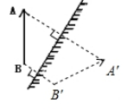
25.-28
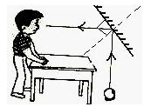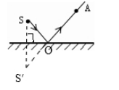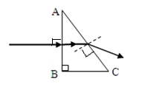

- 实验探究题（每空1分，共21分）
29.（1）91℃（2）BC（3）晶体、小于（4）a、达到沸点，继续吸热
30.（1）不同（2）增大（3）反射角等于入射角（4）不能、 反射光线、入射光线、法线在同一平面内（5）在光的反射中，光路是可逆的
31.（1）便于确定像的位置（2）点燃、像与物大小相等（3）M、不能、虚（4）较薄（5）像与物无法重合
五、计算题（每小题5分， 共20分）
32.
解：（1）由题目可知前一半路程s₁，后一半路程s₂，
则有s₁=s₂=1/2s=300km 由v=s/t得：
t=t₁+t₂=s₁/v₁+ s₂/v₂ = 3h+6h=9h------------------------------3分
（2）整个路程的平均速度：
v=s_{总}/t_{总}=600km/9h ≈66.67km/h-------------------------2分
答：这辆小车从济宁到遥墙机场所需的时间是3.24h；全程的平均速度是76.5km/h。
33.
解：（1）火车完全通过隧道时行驶的路程：
s₁=L_{隧道}+L_{车}=1800m+360m=2160m，-----------------------------1分
火车的运行速度：v=s₁/t₁=2160m/108s=20m/s；-----------------2分
（2）火车全部在隧道内运行的路程：
s₂=L_{隧道}-L_{车}=1800m-360m=1440m，-----------------------------1分
所需的时间：t₂=s₂/v=1440m/20m/s==72s-----------------------1分
34.
解：（1）由ρ=m/v可得，23.7kg铁的体积：
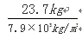
V_{铁}=m/ρ= =3×10⁻³m³=3dm³，

因V_{铁}＜V_{球}， 所以，该铁球是空心球；--------------------2分
（2）这个铁球的空心部分体积：
V_{空}=V_{球}-V_{铁}=4dm³-3dm³=1dm³；-----------------------------1分
（3）在此球的空心部分注满水后时，水的体积：V_{水}=V_{空}=1dm³=1×10⁻³m³，
则水的质量：m_{水}=ρ_{水}V_{水}=1.0×10³kg/m³×1×10⁻³m³=1kg，
此时铁球的总质量：m=m_{球}+m_{水}=23.7kg+1kg=24.7kg。---------2分
答：（1）该铁球是空心球；
（2）这个铁球的空心部分体积为1dm³；
（3）小华同学在此球的空心部分注满水后，铁球的总质量是24.7kg。
35.
解：（1）汽车速度：v₁=54km/h=15m/s，
由v=s/t得，在t=10s的时间内，汽车行驶的路程：s₁=v₁t=15m/s×10s=150m； 1分
声音传播的距离：s₂=v₂t=340m/s×10s=3400m，-------------1分
（2）设司机鸣笛时汽车到高山的距离为s，
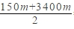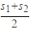
则：2s=s₁+s₂，s= = =1775m；

司机听到回声汽车距高山的距离：s′=s-s₁=1775m-150m=1625m。
答：（1）汽车在10s走过的路程是150m；
（2）听到回声时汽车距高山1625m。

